Министерство образования и науки
Архангельской области
Государственное бюджетное профессиональное образовательное учреждение Архангельской области
«Архангельский техникум строительства и экономики»
(ГБПОУ АО «АТСиЭ»)

Учебно-методическое сопровождение практических занятий
Практическое занятие по теме участники судебного процесса, правила оформления исковых заявлений, ходатайств

Разработчик:
Харитонова О.В., преподаватель Государственного бюджетного профессионального образовательного учреждения Архангельской области «Архангельский техникум строительства и экономики»

Архангельск 2020

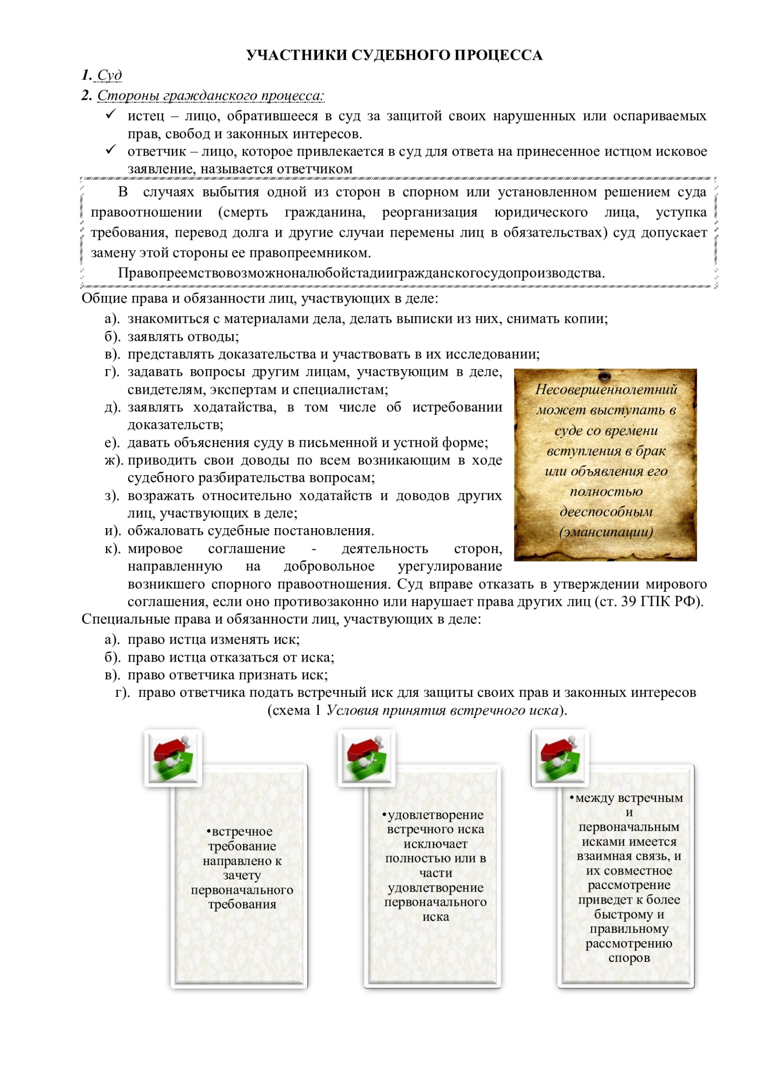
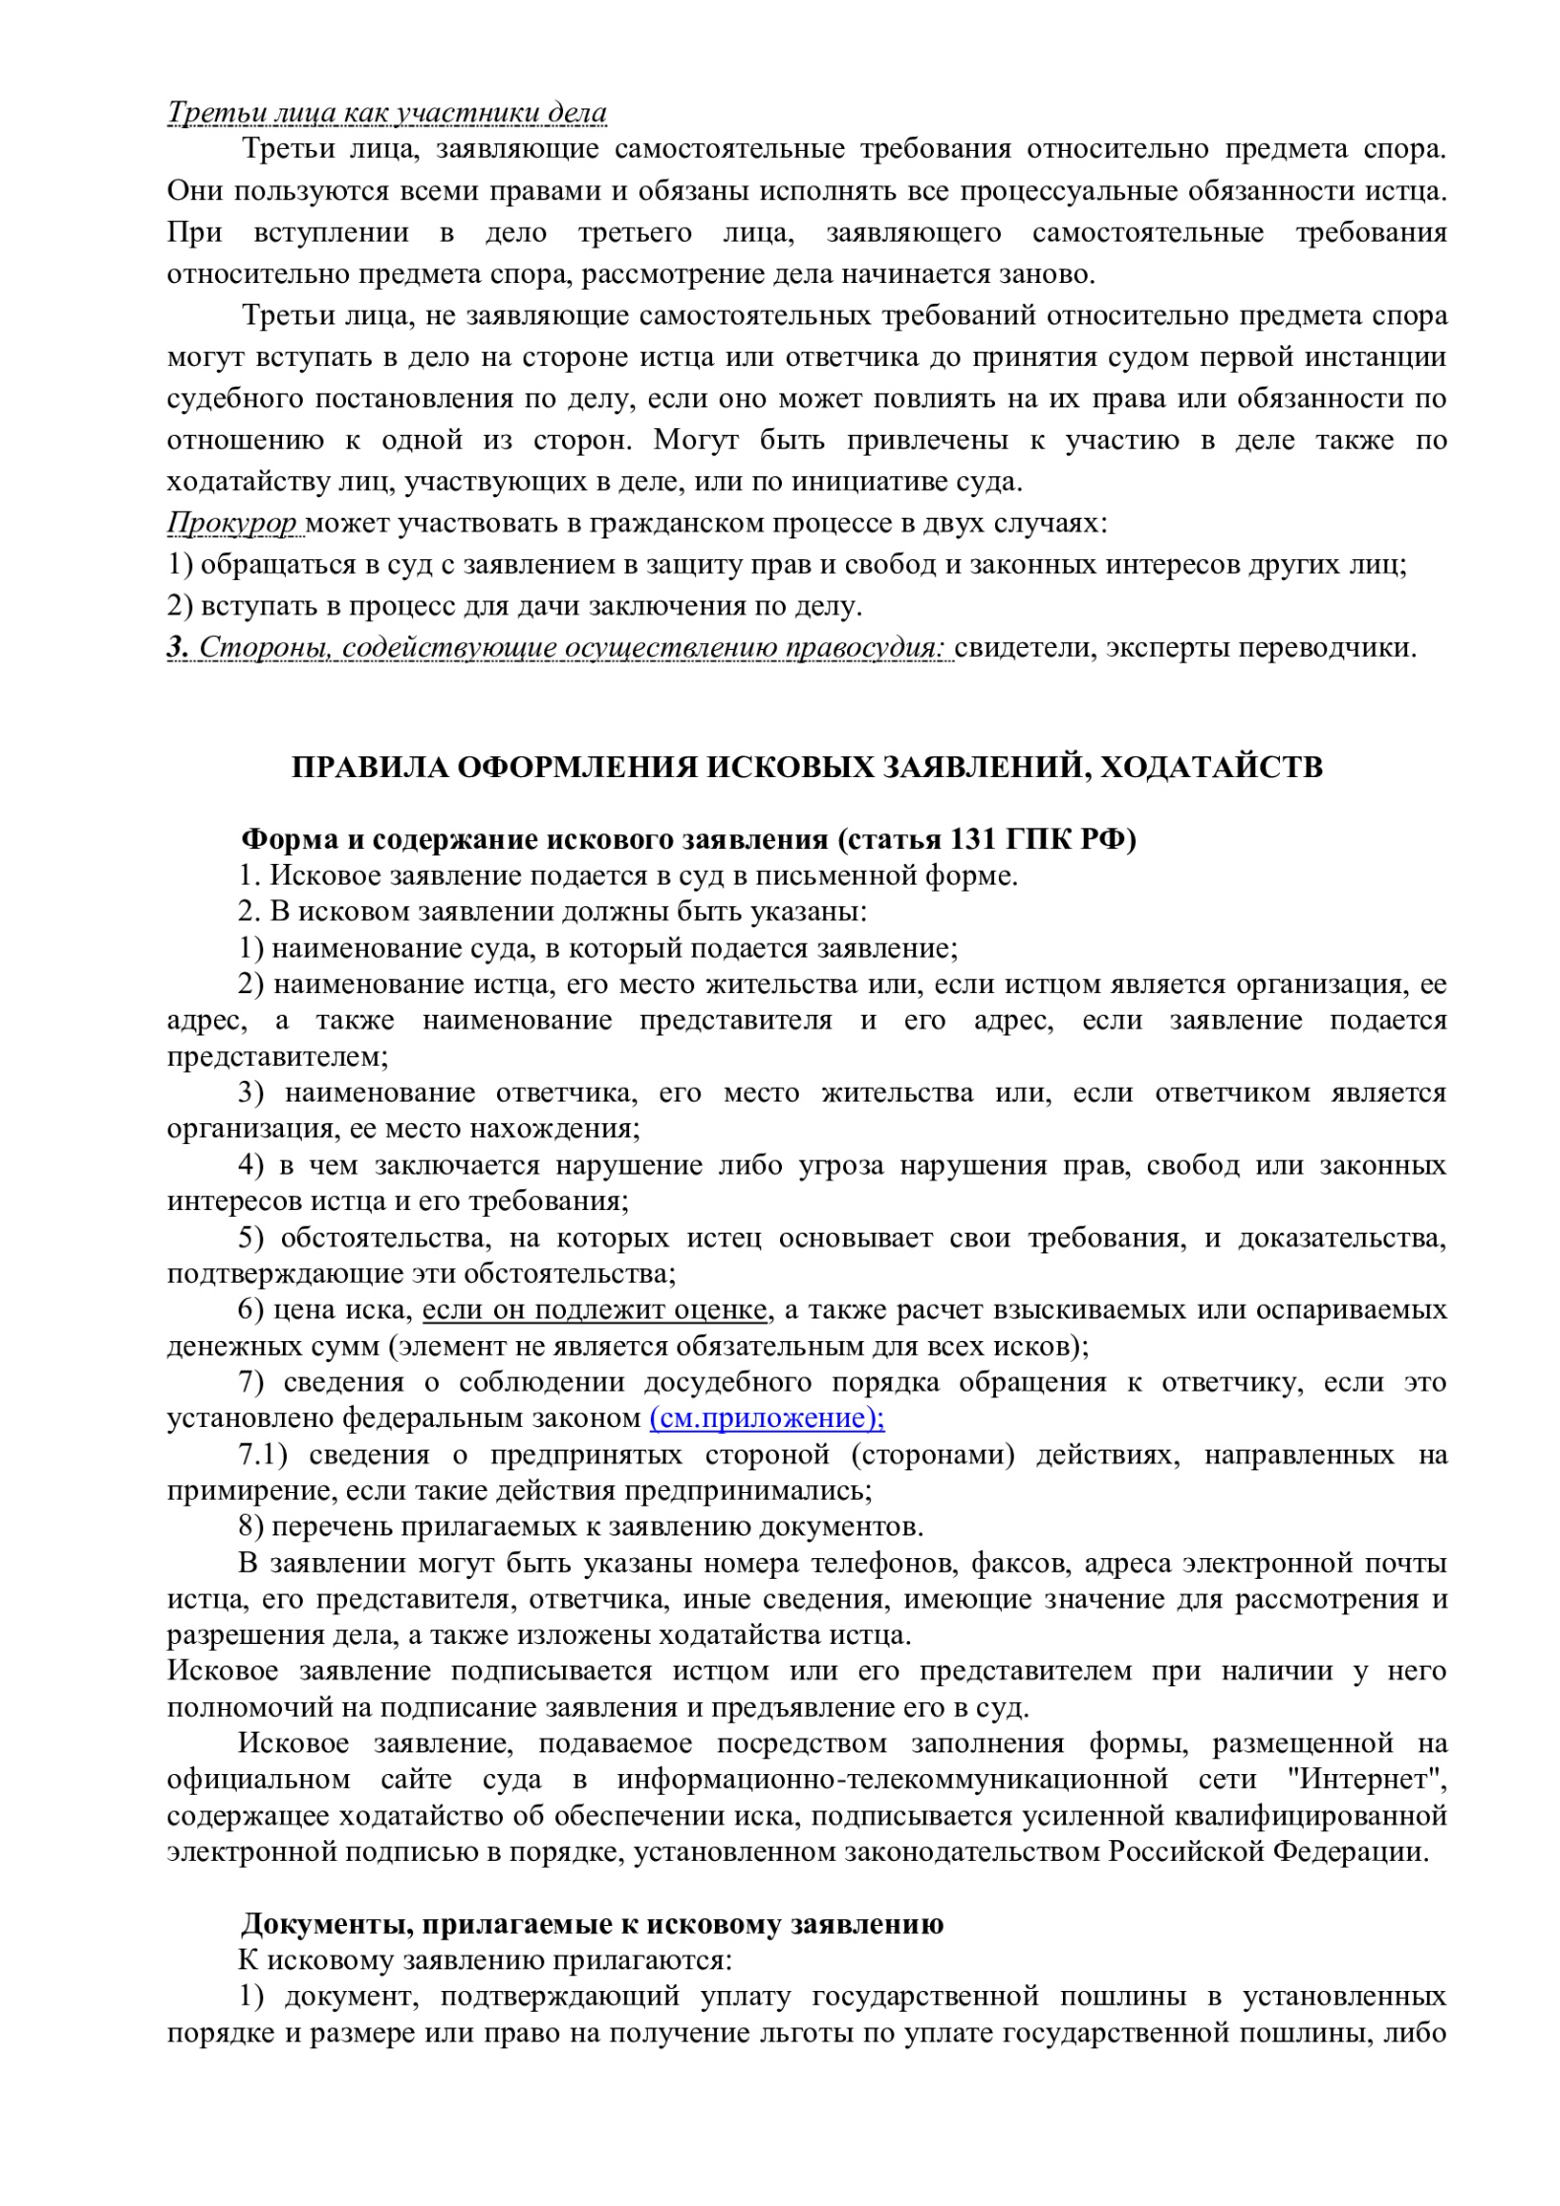
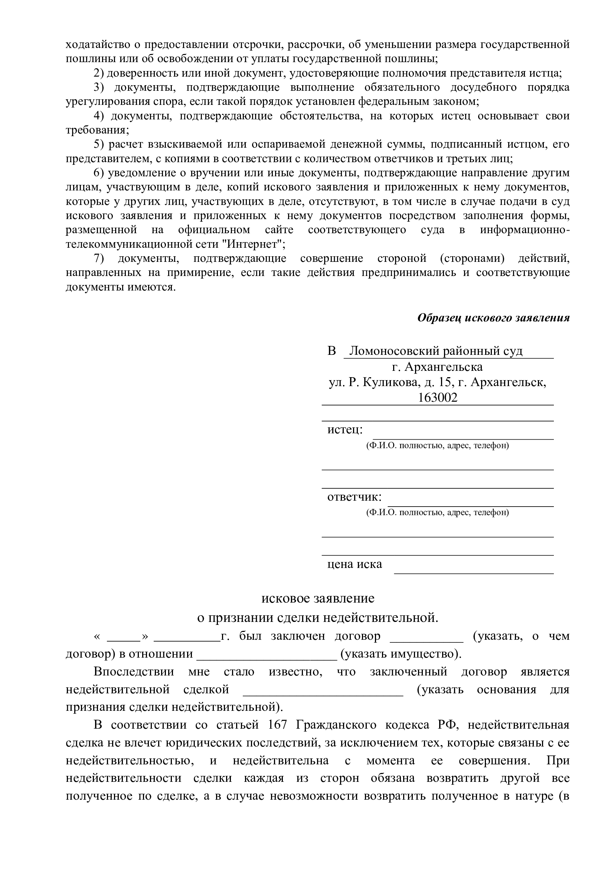

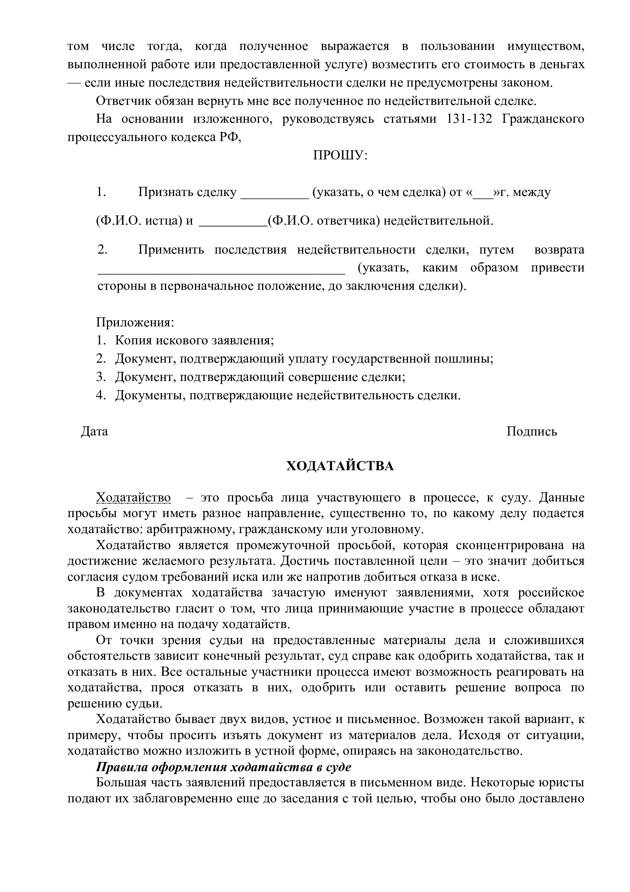
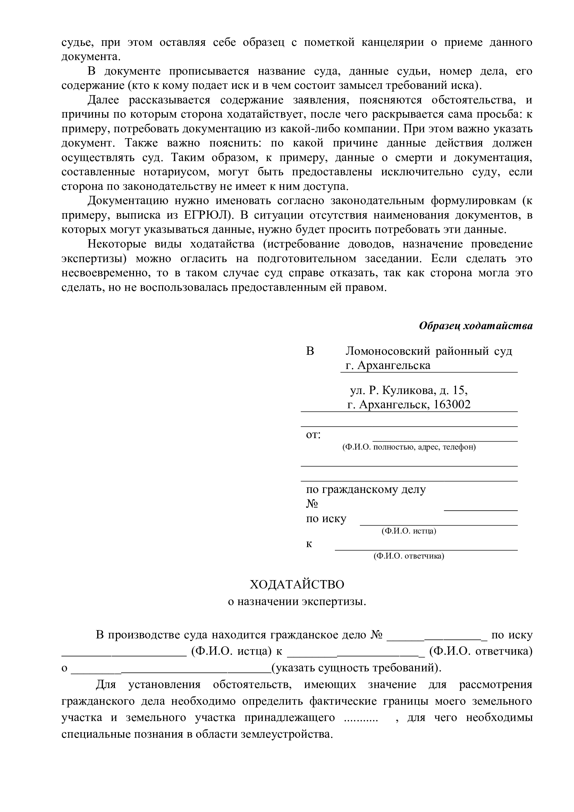

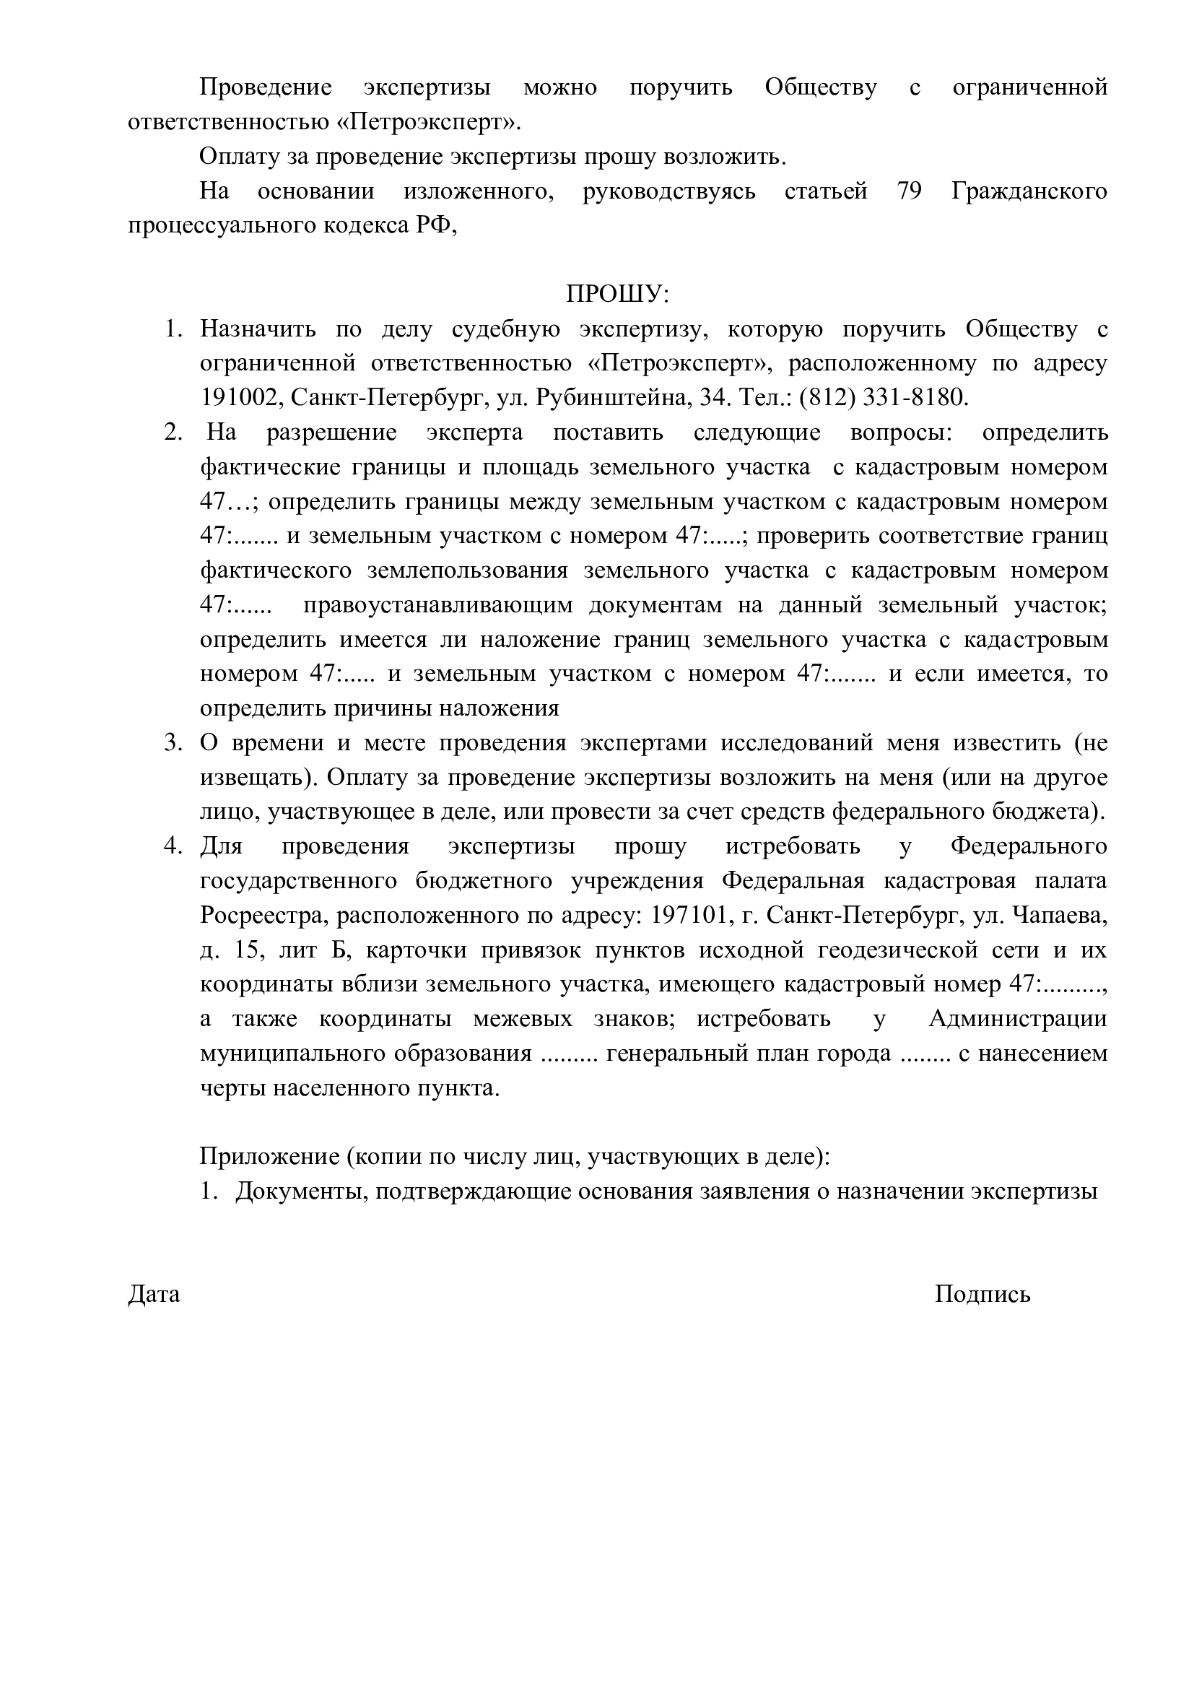

ПРАКТИЧЕСКОЕ ЗАДАНИЕ № 1.
Составить исковое заявление от имени
Юрий Петрович Сушин получил в 1991 году от исполкома Ларионовского сельсовета народных депутатов Приозерского района Ленобласти земельный участок площадью 6 соток под огород без права возведения каких-либо строений. В 2015 году Сушин скончался, за год до этого завещав все свое имущество Ирине Юрьевне Сушиной. Когда наследница обратилась к нотариусу, тот отказал в оформлении наследственных прав на землю из-за отсутствия правоустанавливающих документов. Сушина подает на администрацию муниципального образования Приозерского района иск о признании на земельный участок права собственности в порядке наследования.
!!!
- все недостающие реквизиты сформулируйте произвольно
- статьи законодательства в тексте искового заявления можно указывать также произвольно.

ПРАКТИЧЕСКОЕ ЗАДАНИЕ № 2.
Составить ходатайство о восстановлении пропущенного процессуального срока
Ходатайство подается в рамках иска Семенова А.С. к Краснову А.Г. о взыскании долга по договору аренды земельного участка от 15.02.2015, предъявляемого в Приморский районный суд г.Архангельска.

ПРАКТИЧЕСКОЕ ЗАДАНИЕ № 3.
Составить ходатайство о вызове в суд свидетеля Сушину Евгению Александровну (мать), проживающего по адресу: г.Приозерск, улица Адмирала Октябрьского, 15

Приложение. Споры с обязательным досудебным порядком

Ситуация | Норма закона | Срок ответа на претензию | Рассмотрение споров в суде в соответствии с законом
Споры о взыскании обязательных платежей и санкций | ч. 2 ст. 213 Арбитражного процессуального кодекса РФ от 24.07.2002 N 95-ФЗ | - | АПК РФ
 | ч. 1 ст. 286 Кодекса административного судопроизводства РФ от 08.03.2015 N 21-ФЗ | - | КАС РФ
Споры о взыскании недоимки по налогам с физических лиц | п. 1 ст. 48 Налогового кодекса Российской Федерации (часть первая) от 31.07.1998 N 146-ФЗ | - | КАС РФ
Споры о взыскании налоговых санкций (штрафов, пеней) с физических лиц, а также с юридических лиц | абз. 2 п. 1 ст. 104 Налогового кодекса РФ (часть первая) от 31.07.1998 N 146-ФЗ | - | АПК РФ, КАС РФ
Споры о взыскании таможенных платежей, специальных, антидемпинговых, компенсационных пошлин, процентов и пеней | ч. 6 ст. 71 Федерального закона от 03.08.2018 N 289-ФЗ "О таможенном регулировании в Российской Федерации и о внесении изменений в отдельные законодательные акты Российской Федерации" | - | АПК РФ, КАС РФ
Споры по обжалованию решений (требований, актов) налогового органа | п. 2 ст. 138 Налогового кодекса РФ (часть первая) от 31.07.1998 N 146-ФЗ | 1 месяц | АПК РФ, КАС РФ
Споры по обжалованию решения об отказе в государственной регистрации юридических лиц и индивидуальных предпринимателей | абз. 2 п. 1 ст. 25.2 Федерального закона от 08.08.2001 N 129-ФЗ "О государственной регистрации юридических лиц и индивидуальных предпринимателей" | 15 рабочих дней | АПК РФ
Споры при заключении договора в обязательном порядке | п. 1 ст. 445 Гражданского кодекса РФ (часть первая) от 30.11.1994 N 51-ФЗ | 30 дней | АПК РФ, ГПК РФ
Споры при изменении, расторжении договора | п. 2 ст. 452 Гражданского кодекса РФ (часть первая) от 30.11.1994 N 51-ФЗ | 30 дней | АПК РФ, ГПК РФ
Споры при расторжении договора аренды | ч. 3 ст. 619 Гражданского кодекса РФ (часть вторая) от 26.01.1996 N 14-ФЗ | Разумный срок | АПК РФ, ГПК РФ
Споры при расторжении договора найма, о выселении | п. 4 ст. 687 Гражданского кодекса РФ (часть вторая) от 26.01.1996 N 14-ФЗ | - | ГПК РФ
 | ч. 1 ст. 35 Жилищного кодекса РФ от 29.12.2004 N 188-ФЗ | Разумный срок | ГПК РФ
 | ч. 1 ст. 91 Жилищного кодекса РФ от 29.12.2004 N 188-ФЗ | Разумный срок | ГПК РФ
Споры при изменении, расторжении соглашения об уплате алиментов | п. 4 ст. 101 Семейного кодекса Российской Федерации от 29.12.1995 N 223-ФЗ | - | ГПК РФ
Споры о расторжении договора банковского счета | абз. 2 п. 4 ст. 859 Гражданского кодекса РФ (часть вторая) от 26.01.1996 N 14-ФЗ | 1 месяц | АПК РФ
Споры о защите прав потребителей финансовых услуг | ч. 2 ст. 25 Федеральный закон от 04.06.2018 N 123-ФЗ "Об уполномоченном по правам потребителей финансовых услуг" | -  (в случае несогласия с вступившим в силу решением финансового уполномоченного - 30 дней) | ГПК РФ
Споры при заключении государственного или муниципального контракта | п. 3 ст. 528 Гражданского кодекса РФ (часть вторая) от 26.01.1996 N 14-ФЗ | 30 дней | АПК РФ
Споры при заключении договора поставки для государственных или муниципальных нужд | п. 4 ст. 529 Гражданского кодекса РФ (часть вторая) от 26.01.1996 N 14-ФЗ | 30 дней | АПК РФ
Споры о выплатах по договору ОСАГО | п. 5.1 ст. 14.1 Федерального закона от 25.04.2002 N 40-ФЗ "Об обязательном страховании гражданской ответственности владельцев транспортных средств" | в течение 20 к.д, за исключением нерабочих праздничных дней | АПК РФ
 | п. 1 ст. 16.1 Федерального закона от 25.04.2002 N 40-ФЗ "Об обязательном страховании гражданской ответственности владельцев транспортных средств" | 10 дней | АПК РФ, ГПК РФ
 | абз. 3 п. 1 ст. 16.1 Федерального закона от 25.04.2002 N 40-ФЗ "Об обязательном страховании гражданской ответственности владельцев транспортных средств" | в порядке, установленном Федеральным законом "Об уполномоченном по правам потребителей финансовых услуг" | ГПК РФ
 | п. 3 ст. 19 Федерального закона от 25.04.2002 N 40-ФЗ "Об обязательном страховании гражданской ответственности владельцев транспортных средств" | 20 к.д., за исключением нерабочих праздничных дней | АПК РФ, ГПК РФ
 | абз. 2 п. 4 ст. 19 Федерального закона от 25.04.2002 N 40-ФЗ "Об обязательном страховании гражданской ответственности владельцев транспортных средств" | 10 к.д., за исключением нерабочих праздничных дней | АПК РФ, ГПК РФ
Споры, вытекающие из грузоперевозок | п. 1 ст. 797 Гражданского кодекса РФ (часть вторая) от 26.01.1996 N 14-ФЗ | - | АПК РФ, ГПК РФ
Споры, вытекающие из авиаперевозок груза, почты | п. 3 ст. 124 Воздушного кодекса РФ от 19.03.1997 N 60-ФЗ | 30 дней | АПК РФ, ГПК РФ
Споры, вытекающие из ж/д перевозок груза | ст. 120 Федерального закона от 10.01.2003 N 18-ФЗ "Устав железнодорожного транспорта Российской Федерации" | 30 дней | АПК РФ, ГПК РФ
Споры, вытекающие из перевозок пассажиров, груза автотранспортом | ч. 2 ст. 39 Федерального закона от 08.11.2007 N 259-ФЗ "Устав автомобильного транспорта и городского наземного электрического транспорта" | 30 дней | АПК РФ, ГПК РФ
Споры, вытекающие из-за перевозок груза морским транспортом | п. 1 ст. 403 Кодекса торгового мореплавания РФ от 30.04.1999 N 81-ФЗ | 30 дней | АПК РФ
Споры, вытекающие из перевозок внутренним водным транспортом | п. 1 ст. 161 Кодекса внутреннего водного транспорта РФ от 07.03.2001 N 24-ФЗ | 30 дней | АПК РФ, ГПК РФ
Споры, вытекающие из договора транспортной экспедиции (претензии экспедитору) | п. 1 ст. 12 Федерального закона от 30.06.2003 N 87-ФЗ "О транспортно-экспедиционной деятельности" | 30 дней | АПК РФ
Споры, вытекающие из договора перевалки груза | ч. 1 ст. 25 Федерального закона от 08.11.2007 N 261-ФЗ "О морских портах в Российской Федерации и о внесении изменений в отдельные законодательные акты Российской Федерации" | 30 дней | АПК РФ, ГПК РФ
Споры, вытекающие из договора об оказании услуг связи | п. 4 ст. 55 Федерального закона от 07.07.2003 N 126-ФЗ "О связи" | 30 дней | АПК РФ, ГПК РФ
 | ч. 7 ст. 37 Федерального закона от 17.07.1999 N 176-ФЗ "О почтовой связи" | по почтовым отправлениям в пределах одного населенного пункта - 5 дней  по остальным - 30 дней | АПК РФ, ГПК РФ
Споры о качестве туристского продукта (претензии туроператору) | ч. 8 ст. 10 Федерального закона от 24.11.1996 N 132-ФЗ "Об основах туристской деятельности в Российской Федерации" | 10 дней | ГПК РФ
Споры о нарушении исключительных прав  (см. изъятия) | п. 5.1 ст. 1252 Гражданского кодекса РФ (часть четвертая) от 18.12.2006 N 230-ФЗ | 30 дней | АПК РФ
Споры о досрочном прекращении правовой охраны товарного знака вследствие его неиспользования непрерывно в течение 3 лет | п. 1 ст. 1486 Гражданского кодекса РФ (часть четвертая) от 18.12.2006 N 230-ФЗ | в 30-дневный срок по истечении 2 месяцев со дня направления заинтересованным лицом предложения обратиться в Роспатент | ГПК РФ, АПК РФ
Споры в сфере стандартизации об отклонении проекта предварительного национального стандарта | ч. 15 ст. 11 Федерального закона от 29.06.2015 N 162-ФЗ "О стандартизации в Российской Федерации" | - | КАС РФ
 | ч. 22 ст. 24 Федерального закона от 29.06.2015 N 162-ФЗ "О стандартизации в Российской Федерации" | - | КАС РФ
 | ч. 14 ст. 25 Федерального закона от 29.06.2015 N 162-ФЗ "О стандартизации в Российской Федерации" | - | КАС РФ
Споры в области физической культуры и спорта | ст. 36.5 Федерального закона от 04.12.2007 N 329-ФЗ "О физической культуре и спорте в Российской Федерации" | - | ГПК РФ
Разногласия в отношении цены на услуги по передаче тепловой энергии, теплоносителя | ч. 5 ст. 23.4 Федерального закона от 27.07.2010 N 190-ФЗ "О теплоснабжении" | - | ГПК РФ, АПК РФ

